الدار البيضاء في 29 يناير 2025

بلاغ صحفي
إعادة تأهيل نفق الحاج عمر الريفي

ضمن مشروع إعادة تهيئة وتطوير المحور الرابط بين شارع محمد السادس وشارع الكورنيش، ستتم إعادة تهيئة نفق الحاج عمر الريفي.
تواصل الدار البيضاء مشروعها لإعادة تأهيل الطرق وتحسين ظروف حركة المرور من خلال إطلاق أعمال ترميم نفق الحاج عمر الريفي.
يقع هذا الأخير في شارع المقاومة عند تقاطعه مع شارع الحاج عمر الريفي، وكذلك مع شارعي الحرية ولندن و شارع البساتين.
تمتد أعمال إعادة التأهيل على مسافة 460 متراً، بمسار واحد لحركة المرور في كل اتجاه، وتشمل أعمال إعادة التأهيل:
- ترميم الجدران الخرسانية
- تركيب حواجز سلامة الطريق BN4
- استبدال الأضواء التقليدية بنماذج LED منخفضة الطاقة.
من المقرر أن تستغرق الأعمال شهرين على أن تكتمل بحلول نهاية شهر مارس القادم. وستشرف شركة ” الدار البيضاء للنقل“ بصفتها مدير المشروع المفوض، على الأعمال التي سينفذها تحالف ”GTR“ / ” “ NABILIUM
سيظل عبور النفق محظورًا على العموم بينما ستظل حركة المرور على السطح مفتوحة وانسيابية.
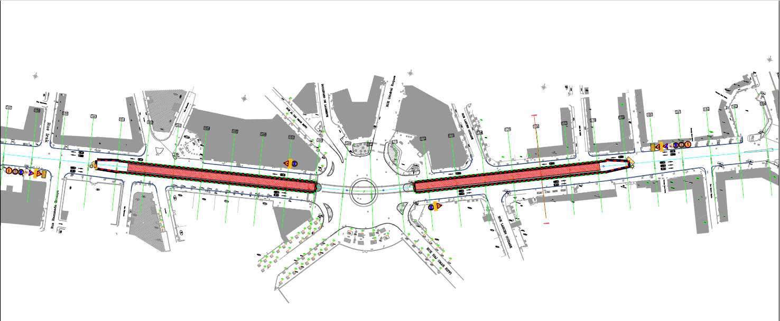
تصميم النفق

